

Насос для грязной воды

Модели:
НГ-97130
НГ-97400
НГ-97700
НГ-97900

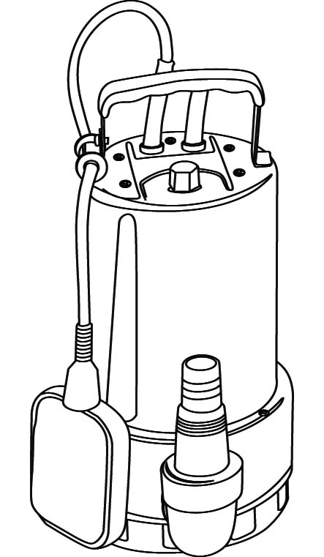



Уважаемый покупатель!

Компания выражает Вам свою глубочайшую признательность за приобретение насоса нашей марки.

Внимание! Данные модели насосов относятся к бытовому классу.

Внимательно прочтите данную инструкцию! После непрерывной работы в течение 15-20 минут необходимо выключить насос, возобновить работу можно через 5 минут! Не перегружайте мотор насоса.

Изделия под торговой маркой постоянно усовершенствуются и улучшаются.
Поэтому технические характеристики и дизайн могут меняться без предварительного уведомления. Приносим Вам наши глубочайшие извинения за возможные причиненные этим неудобства.

Внимательно изучите данную инструкцию по эксплуатации и техническому обслуживанию. Храните её в защищенном месте.

Общие Правила Безопасности при Работе с насосом
Внимание! Насосы являются оборудованием повышенной опасности. Чтобы не подвергаться опасности поражения током, травмам или возникновению пожара, следует СТРОГО соблюдать следующие основные правила техники безопасности. Прочитайте и запомните эти указания до того, как приступите к работе с насосом. Храните указания по технике безопасности в надёжном месте.

СОХРАНИТЕ ЭТИ ИНСТРУКЦИИ!

Рабочее Место:
Содержите рабочее место чистым и хорошо освещенным.
Загроможденные плохо освещенные рабочие места являются причиной травматизма.
Не используйте насосы во взрывоопасных помещениях, таких, где присутствуют огнеопасные жидкости, газы, или пыль. Насосы создают искры, которые могут привести к возгоранию пыли или пара.
Держите детей и посетителей на безопасном расстоянии от работающих насосов.
Не отвлекайтесь – это может вызвать потерю контроля при работе и стать причиной травмы.

Электробезопасность
Перед включением проверьте, соответствует ли напряжение питания Вашего насоса сетевому напряжению; проверьте исправность кабеля, штепселя и розетки, в случае неисправности этих частей дальнейшая эксплуатация запрещается.
Насосы с двойной изоляцией не требуют подключения через розетку с третьим заземленным проводом. Для насосов без двойной изоляции подключение через розетку с заземленным проводом обязательно.
Аккуратно обращайтесь с электрошнуром. Никогда не используйте шнур, чтобы нести насосы или тянуть штепсель из розетки. Держите шнур вдали от высокой температуры, масляных жидкостей, острых граней или движущихся частей. Замените поврежденные шнуры немедленно. Поврежденные шнуры увеличивают риск удара током.
При работе насоса вне помещений, используйте электроудлинители, специально предназначенные для таких целей.

Личная Безопасность
Избегайте внезапного включения. Убедитесь, что клавиша включения/выключения находится в положении «выключено» («OFF») до включения насоса в розетку. Запрещается перенос насосов, когда Ваш палец помещен на клавише включения/выключения.
Используйте оборудование, обеспечивающее Вашу безопасность. Всегда носите защитные очки. Респиратор, нескользящие безопасные ботинки, каска, или наушники должны использоваться для соответствующих условий.

Использование Насоса и Обслуживание
- Не перегружайте насос. Используйте насос, соответствующий Вашей работе. Правильно подобранный насос позволяет более качественно выполнить работу и обеспечивает большую безопасность.
- Не используйте насос, если не работает клавиша «включения/выключения» («ON/OFF»). Любой насос, в котором неисправна клавиша включения/выключения, представляет ПОВЫШЕННУЮ опасность и должен быть отремонтирован до начала работы.
- Отсоедините штепсель от источника электропитания перед проведением любых регулировок, замены аксессуаров или принадлежностей, или при хранении насоса. Такие профилактические меры по обеспечению безопасности уменьшают риск случайного включения насоса.
- Храните насосы вне досягаемости детей и других людей, не имеющих навыков работы с насосом. Насосы опасны в руках пользователей, не имеющих навыков.
- Вовремя проводите необходимое обслуживание насосов.
- Регулярно проверяйте регулировки насоса, а также на отсутствие деформаций рабочих частей, поломки частей, а также состояния насоса, которые могут влиять на неправильную работу насоса. Если есть повреждения, отремонтируйте насос перед началом работ. Много несчастных случаев вызваны плохо обслуженными насосами.
- Составьте график периодического сервисного обслуживания Вашего насоса.
- Используйте только те принадлежности, которые рекомендуются изготовителем для Вашей модели. Принадлежности, которые могут подходить для одного насоса, могут стать опасными, когда используется на другом насосе.

Обслуживание
Обслуживание насоса должно быть выполнено только квалифицированным персоналом уполномоченных сервисных центров Энергомаш. Обслуживание, выполненное неквалифицированным персоналом, может стать причиной поломки насоса и травм. Например: внутренние провода могут быть неправильно уложены и зажаты, или пружины возврата в защитных кожухах неправильно установлены.
При обслуживании насоса, используйте только рекомендованные сменные расходные части, насадки, аксессуары. Использование не рекомендованных расходных частей, насадок и аксессуаров может привести к поломке насоса или травмам. Использование некоторых средств для чистки, таких как: бензин, аммиак, и т.д. приводят к повреждению пластмассовых частей.

Правила Безопасности при работе с погружными электронасосами
- Запрещается использование насоса в водоемах, в которых находятся люди.
- Насос должен быть запитан через автоматический прерыватель утечки тока цепи, стоком утечки не более 30 мА.
- Всегда проверяйте насос и электрошнур при использовании. В случае повреждения электрошнура, он должен быть заменен авторизованным сервисным центром во избежание поражения электрическим током.
- Оберегайте электрошнур от повреждений, от воздействий тепла, масла и острых предметов.
- Перед использованием убедитесь, что выходная линия не засорена.
- Не применяйте насос при уровне ниже минимального (см. технические характеристики).
- Не пытайтесь использовать насос для поднятия воды выше уровня, указанного в технических характеристиках.
- Убедитесь в том, что насос находится в устойчивом положении, особенно при использовании в автоматическом режиме. Убедитесь, что поплавок свободно перемещается.
- Работа насоса без воды приводит к повышенному износу. Насос должен быть немедленно выключен при понижении воды ниже минимального уровня.
- Не используйте электрокабель для переноса и погружения насоса. Используйте для этого бечевку, прикрепленную к ручке (2).
- Песок и другие абразивные материалы приводят к повышенному износу.
- Оберегайте насос от замерзания
- Запрещается использовать насос для откачки коррозийных, легковоспламеняющихся жидкостей, масел, канализационных вод.
- Температура жидкости не должна превышать 35°.

Назначение
Для перекачки воды, в том числе и с примесями.

Внешний вид и составные части
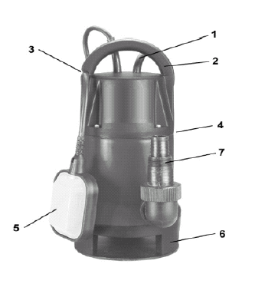 | 1. Кабель  2. Ручка  3. Блокировка поплавка  4. Вентиляционный клапан  5. Поплавковый выключатель  6. Основание всасывания  7. Универсальный фитинг

Присоединение труб/шлангов.

Присоедините универсальный фитинг к насосу.
Универсальный фитинг (7) позволяет использовать трубы/шланги диаметром 32мм(5/4”), 25мм(1”), 19мм(3/4”), 13мм(1/2”)
Шланги диаметром 32мм(5/4”), 25мм(1”) рекомендуется закрепить дополнительно хомутом.

Использование поплавкового выключателя.
Поплавковый выключатель (5) автоматически включает насос, когда высота столба воды составляет 53 см от основания насоса, и выключает, когда высота составляет приблизительно 5 см.
Закрепляя при различной длине шланг поплавкового выключателя на блокировке поплавкового выключателя (3), можно регулировать высоту включения/отключения насоса.

Работа в автоматическом режиме.
Насос работает автоматически после подключения насоса к сети: при повышении воды до уровня включения, насос включается, и при падении уровня воды до уровня выключения выключается.

Работа в ручном режиме.
Если поднять и закрепить поплавковый выключатель, насос будет работать постоянно.

Другие функции.
Мотор насоса автоматически выключается предохранителем при перегреве. И автоматически включается, когда мотор остынет.
Насос снабжен устройством автоматического удаления воздушных пробок. Если уровень воды падает ниже вентиляционного клапана (4), некоторая часть воды выходит через этот клапан наружу – это не является дефектом, а служит для вывода образующихся воздушных пробок.

Технические характеристики моделей.
Модели: | НГ-97130 | НГ-97400 | НГ-97700 | НГ-97900
Напряжение/ Частота: | 230В | 230В | 230В | 230 В
Номинальная мощность: | 950 Вт. | 450 Вт. | 600Вт. | 950 Вт
Максимальная производительность: | 13500л/час | 7500 л/час | 9500 л/час | 14000л/час
Максимальное давление: | 0,8 bar | 0,5 bar | 0,8 bar
Максимальная высота подъема: | 8 м | 5 м | 7м | 7,5 м
Максимальная глубина погружения: | 8 м | 5 м | 8м | 5 м
Твердая фракция:
Кабель: | 10 м | 10 м | 10 м
Мин уровень воды: | 7 см | 7 см | 7 см
Макс температура воды: | 35° | 35° | 35°
Высота включения: | 53 см | 53 см | 53 см
Высота выключения: | 5 см | 5 см | 5 см
Вес: | 5.4 кг. | 4,6 кг. | 5 кг. | 7,3 кг

Правила эксплуатации и срок службы.
При загрязнении внутренней части насоса, выключите насос от сети, открутите основание (6) и очистите турбину.
При соблюдении вышеуказанных рекомендаций срок эксплуатации составляет 4 года с момента покупки.

Техническое обслуживание.
Вы приобрели долговечный и надёжный насос бытового класса.
Правильное использование и постоянное техническое обслуживание продлевают срок службы изделия.
Регулярно очищайте вентиляционные отверстия на корпусе насоса от грязи и пыли.
Регулярно протирайте корпусные детали мягкой х/б тканью.
Запрещается использовать различные виды растворителей для очистки корпусных деталей насоса.

Гарантийные обязательства.
На электрические насосы Энергомаш распространяется гарантия, согласно сроку, указанному в гарантийном талоне.
Вы можете ознакомиться с правилами гарантийного обслуживания в гарантийном талоне.

